ΟΝΟΜΑ : ________________________________________________________

1. Πρόβλημα για κατανόηση
Ο Γιάννης είχε συγκεντρώσει 35 ευρώ και για να αγοράσει ένα ηλεκτρονικό παιχνίδι χρειαζόταν ακόμη άλλα 27 ευρώ. Πόσο κοστίζει το ηλεκτρονικό παιχνίδι;
Σκέφτομαι:
Για να βρω πόσο κοστίζει το ηλεκτρονικό παιχνίδι πρέπει να προσθέσω τα χρήματα που είχε ο Γιάννης με τα χρήματα που χρειαζόταν ακόμη.

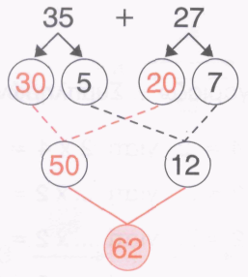
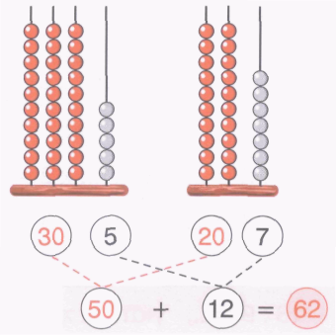
Παραστατικά Αναλυτικά Σύντομα
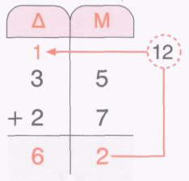

Πώς σκέφτομαι;
Βάζω τους αριθμούς τον ένα κάτω από τον άλλο δεκάδες με δεκάδες και μονάδες με μονάδες. Αρχίζω την πρόσθεση από τις μονάδες: 7 και 5 ίσον 12. Γράφω τον αριθμό 2 κάτω από τις μονάδες και κρατώ 1(κρατούμενο) που το βάζω πάνω από τις δεκάδες. Μετά προσθέτω τις δεκάδες 2 και 3 ίσον 5 και 1 κρατούμενο κάνει 6. Το γράφω κάτω από τις δεκάδες. Βρήκαμε τον αριθμό 62.
Απάντηση: Το ηλεκτρονικό παιχνίδι κοστίζει 62 ευρώ.

2. Ο Γιάννης έδωσε 14€ για να αγοράσει ένα παζλ και 19€ για να αγοράσει ένα βιβλίο.
Πόσα χρήματα ξόδεψε συνολικά;
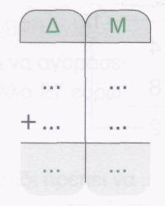
Λογαριάζω:

Απάντηση: ..............................................................................

3. Λογαριάζω:

